Ryan Batten 16061314

HHS | 8-10-2018

Herontwerp een bestaande website

Challenge 2

# Schetsen

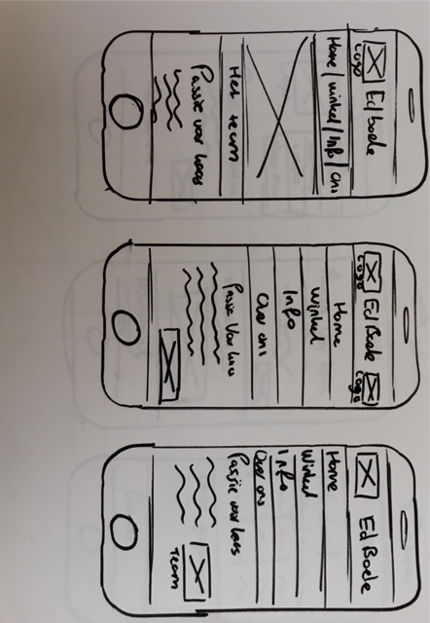

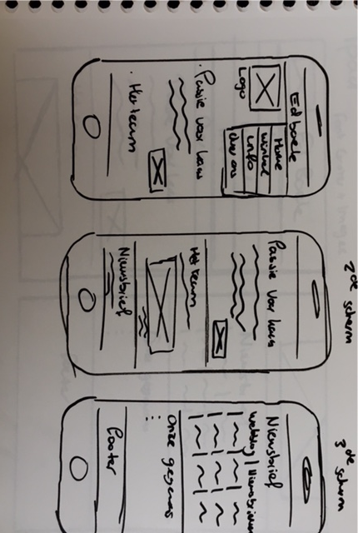

Begonnen met breed schetsen en gekeken naar de voorwaarden van de opdracht.

• Schetsen op papier en visueel ontwerp in een programma naar keuze (zoals de vorige challenge) • Homepage moet beter leesbaar worden op een groter schermformaat dan nu het geval is door middel van het gebruik van minimaal twee kolommen binnen een eigen grid systeem • De nieuwe website bevat 4 verschillende schermbreedtes (dus 3 breakpoints) die overeenkomen met mobile, tablet, laptop klein en desktop groot.

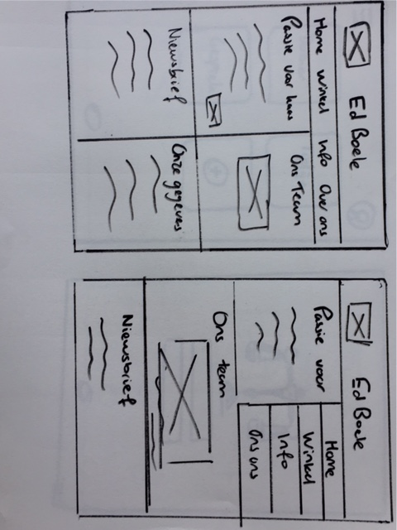

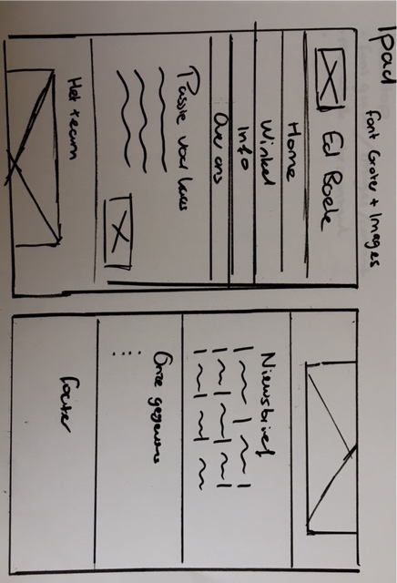

De iPad versie zal niet veel verschillen met de mobiele versie. De font en afbeeldingen worden groter. Verder de keuze gemaakt voor boxes onder elkaar zodat de gebruiker naar beneden kan scrollen en een verticaal menu waar de gebruiker gemakkelijk doorheen kan scrollen. Veder rekening gehouden met de grootte van de buttons, de buttons zijn zodanig groot dat een duim er op kan klikken.

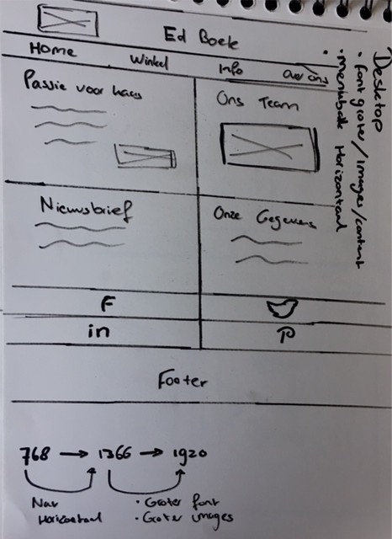

De desktop versie. Je hebt meer ruimte, de ruimte volledig benutten aan de hand van veel content op de startpagina. Columns onder elkaar worden nu per twee gevormd. Verder wordt het menu horizontaal zoals bij alle andere websites.

# Wireframes

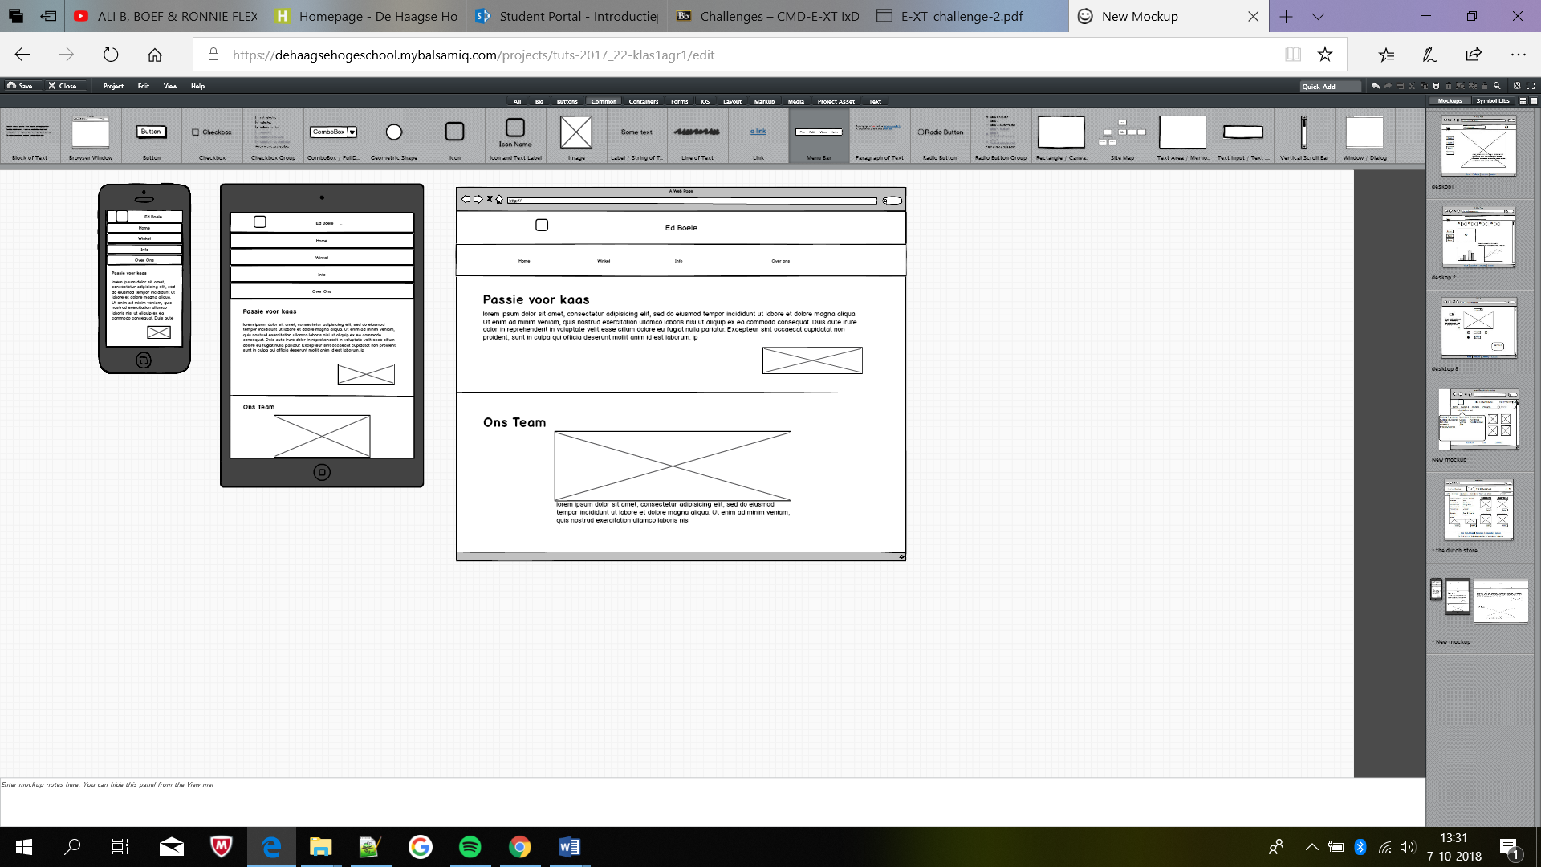

Vooral gekeken hoe dit er nou uit zal zien op verschillende devices. Hierin is duidelijk te zien dat je veel meer ruimte hebt om te gebruiken. Verder de keuze gemaakt naar breakpoints.

Mobiel->iPad->desktop->desktop groot

768px->1366px->1920px (breedtes) (breakpoints)

# Mockups

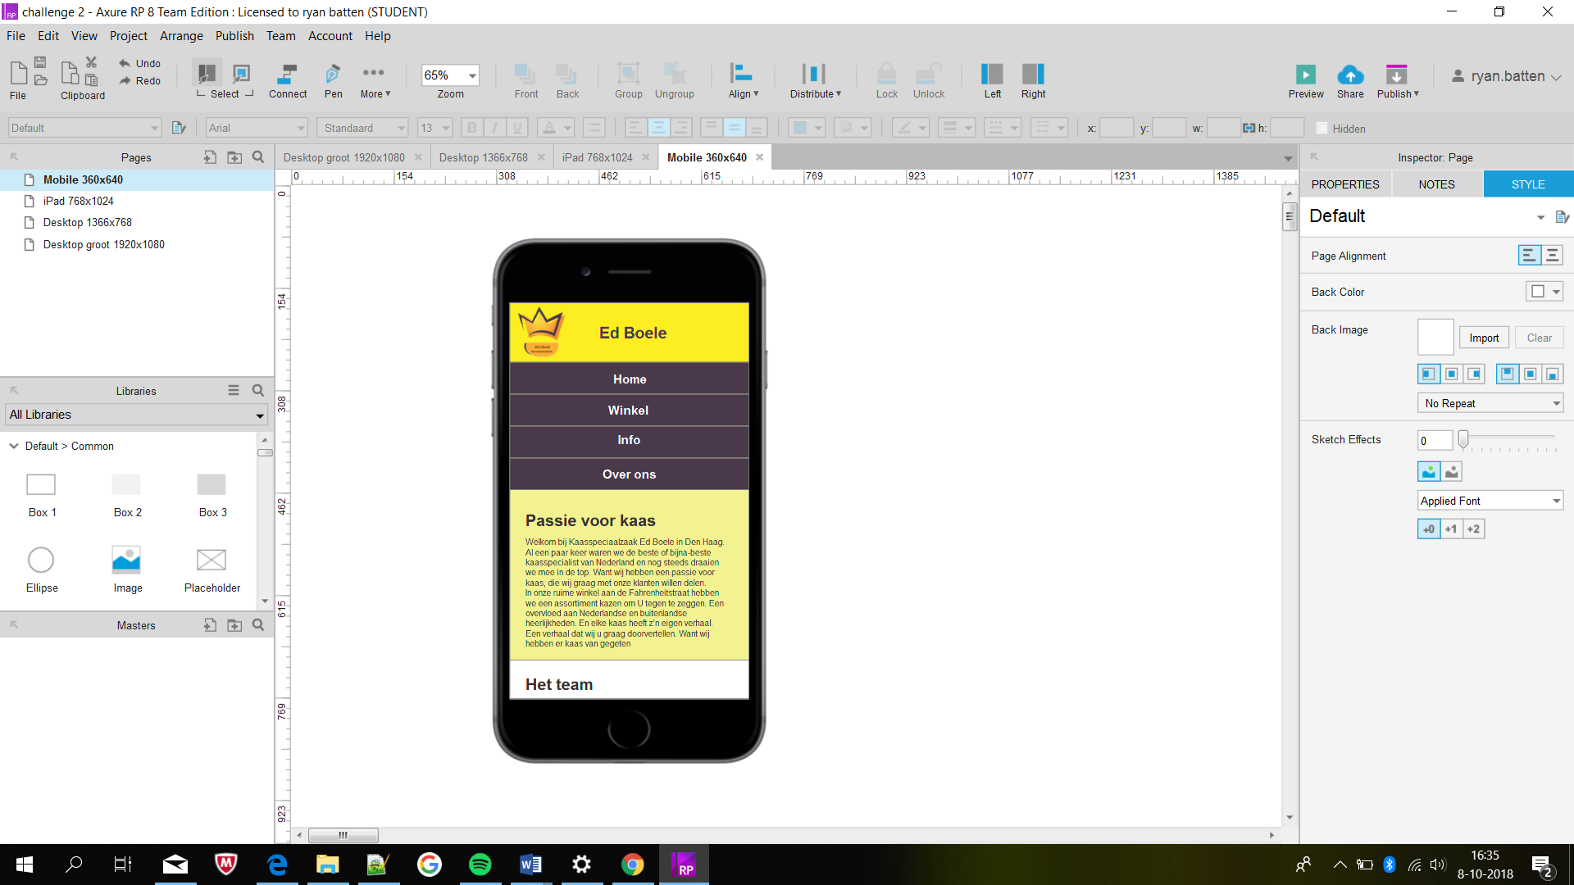

Ontwerpen beginnen vanuit een mobiel device 360 x 640. Schetsen vooral aangehouden qua structuur. Kleuren aangehouden van de originele website. Verder het logo aangepast naar wens. Het oude logo was gedateerd en ik wilde de prijs die gewonnen was in 2016 naar voeren laten komen. Gekozen voor een verticale menubalk, de ruimte is gelimiteerd dus dit is de beste optie. De boxes binnen het menu hebben een goede grootte zodat de gebruiker er duidelijk op kan klikken. Verder bestaat de mobiele site uit een column onder elkaar waar de gebruiker makkelijk doorheen kan scrollen.



Het logo

Kroon=prjis

Onderkant=halve kaas

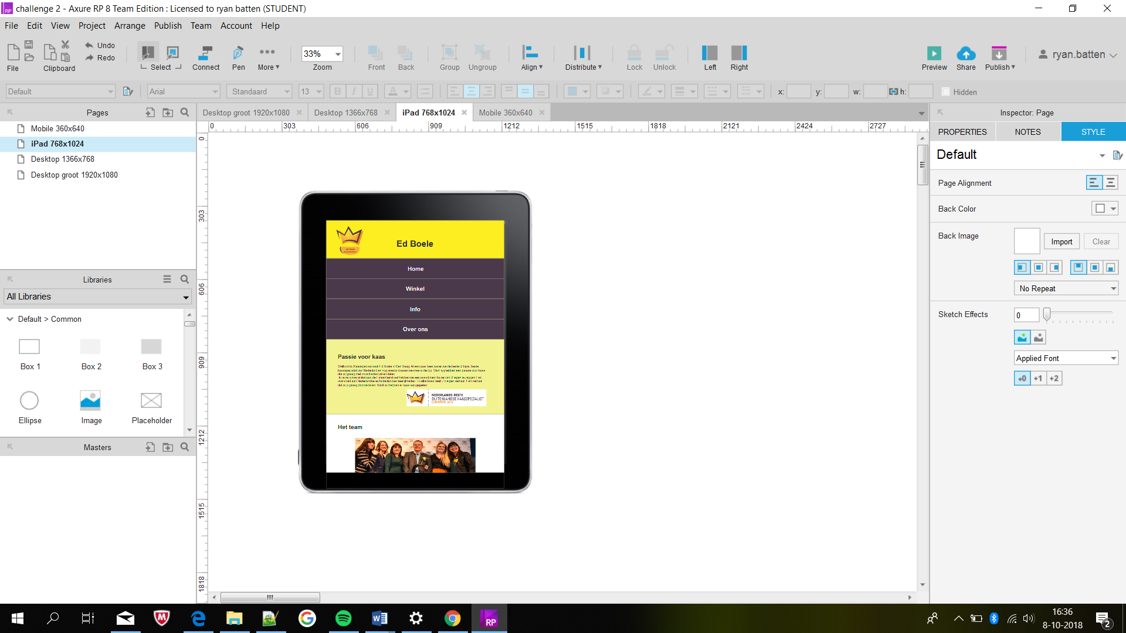

IPad-formaat 768 x 1024. Hierin verandert niet veel, wel meer ruimte, dus zal de gebruiker meer zien op het eerste scherm. De font grootte en de afbeeldingen zullen groter zijn dan bij de mobiele versie

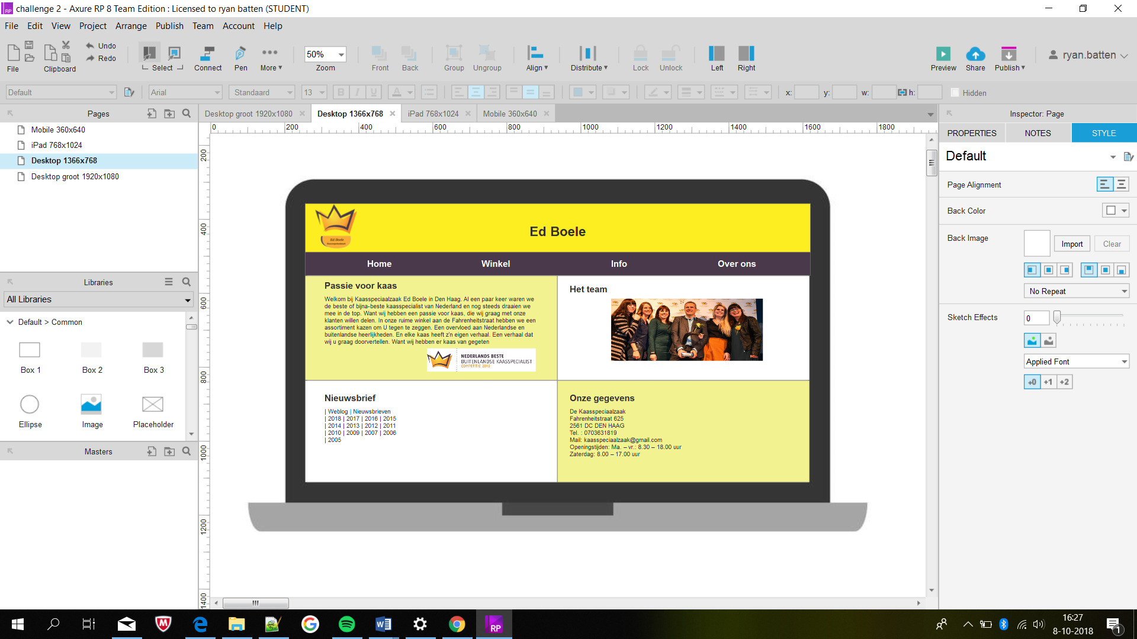

Laptop 1366 x 768. Gekozen voor een duidelijk breakpoint. De gebruikers van een laptop zullen niet kunnen scrollen met hun vingers. Daarom gekozen voor een beginscherm met veel informatie. Verder is de content verdeeld in twee columns en verschillende boxes om de ruimte volledig te beschikken. Verder is de menubalk nu horizontaal. Een horizontale menubalk is gebruikelijk bij websites en zal dus herkenbaar zijn bij de gebruiker. Verder is website breed en kan er makkelijk een horizontale menubalk geplaats worden.

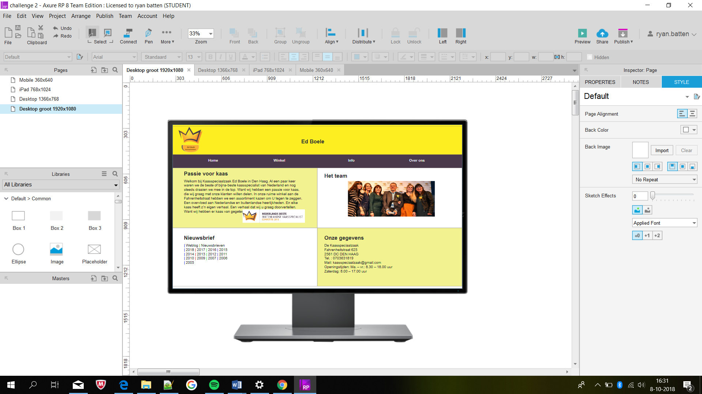

Desktop groot 1922 x 1088. Het grootste scherm, de gebruiker heeft de grootste resolutie en gebruikt deze ook optimaal. Bijna alle informatie op één scherm, verder font grootte en afbeeldingen groter.